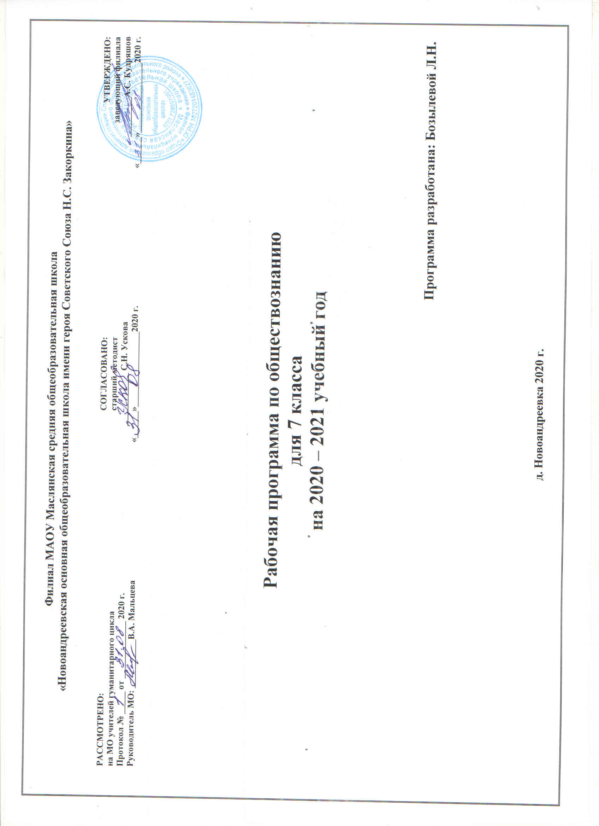
I. Планируемые результаты освоения учебного курса по обществознанию в 7 классе

Личностные результаты:
- мотивированность на посильное и созидательное участие в жизни общества;
- заинтересованность не только в личном успехе, но и в благополучии и процветании своей страны;
- ценностные ориентиры, основанные на идеях патриотизма, любви и уважения к Отечеству; необходимости поддержания гражданского мира и согласия; отношении к человеку, его правам и свободам как высшей ценности; стремлении к укреплению исторически сложившегося государственного единства; признании равноправия народов, единства разнообразных культур; убежденности в важности для общества семьи и семейных традиций; осознании своей ответственности за страну перед нынешним и грядущими поколениями.

Метапредметные результаты:
- умение сознательно организовывать свою познавательную деятельность (от постановки цели до получения и оценки результата);
- умение объяснять явления и процессы социальной действительности с научных позиций; рассматривать их комплексно в контексте сложившихся реалий и возможных перспектив;
- способность анализировать реальные социальные ситуации, выбирать адекватные способы деятельности и модели поведения в рамках реализуемых основных социальных ролей, свойственных подросткам;
- овладение различными видами публичных выступлений (высказывания, монолог, дискуссия) и следовании этическим нормам и правилам ведения диалога;
- умение выполнять познавательные и практические задания, в том числе с использованием проектной деятельности на уроках и в доступной социальной практике:
1) на использование элементов причинно-следственного анализа;
2) исследование несложных реальных связей и зависимостей;
3) определение сущностных характеристик изучаемого объекта, выбор верных критериев для сравнения, сопоставления, оценки объектов;
4) поиск и извлечение нужной информации по заданной теме в адаптированных источниках различного типа;
5) перевод информации из одной знаковой системы в другую (из текста в таблицу, из аудиовизуального ряда в текст и др.);
6) выбор знаковых систем адекватно познавательной и коммуникативной ситуации;
7) подкрепление изученных положений конкретными примерами;
8) оценку своих учебных достижений, поведения, черт своей личности с учетом мнения других людей, в том числе для корректировки
собственного поведения в окружающей среде; выполнение в повседневной жизни этических и правовых норм, экологических требований;
9) определение собственного отношения к явлениям современной жизни, формулирование своей точки зрения.

Предметные результаты:
- относительно целостное представление об обществе и человеке, о сферах и областях общественной жизни, механизмах и регуляторах деятельности людей;
- знание ряда ключевых понятий об основных социальных объектах; умение объяснять с опорой на эти понятия явления социальной действительности;
- знания, умения и ценностные установки, необходимые для сознательного выполнения старшими подростками основных социальных ролей в пределах своей дееспособности;
- умения находить нужную социальную информацию в педагогически отобранных источниках; адекватно ее воспринимать, применяя основные обществоведческие термины и понятия; преобразовывать в соответствии с решаемой задачей (анализировать, обобщать, систематизировать, конкретизировать имеющиеся данные, соотносить их с собственными знаниями); давать оценку общественным явлениям с позиций одобряемых в современном российском обществе социальных ценностей;
- понимание побудительной роли мотивов в деятельности человека, места ценностей в мотивационной структуре личности, их значения в жизни человека и развитии общества;
- знание основных нравственных и правовых понятий, норм и правил, понимание их роли как решающих регуляторов общественной жизни; умение применять эти нормы и правила к анализу и оценке реальных социальных ситуаций; установка на необходимость руководствоваться этими нормами и правилами в собственной повседневной жизни;
- приверженность гуманистическим и демократическим ценностям, патриотизм и гражданственность;
- знание особенностей труда как одного из основных видов деятельности человека, основных требований трудовой этики в современном обществе, правовых норм, регулирующих трудовую деятельность несовершеннолетних;
- понимание значения трудовой деятельности для личности и для общества;
- понимание специфики познания мира средствами искусства в соотнесении с другими способами познания;
- понимание роли искусства в становлении личности и в жизни общества;
- знание определяющих признаков коммуникативной деятельности в сравнении с другими видами деятельности;
- знание новых возможностей для коммуникации в современном обществе; умение использовать современные средства связи и коммуникации для поиска и обработки необходимой социальной информации;
- понимание языка массовой социально-политической коммуникации, позволяющее осознанно воспринимать соответствующую информацию; умение различать факты, аргументы, оценочные суждения;
- понимание значения коммуникации в межличностном общении;
- умение взаимодействовать в ходе выполнения групповой работы, вести диалог, участвовать в дискуссии, аргументировать собственную точку зрения;
- знакомство с отдельными приемами и техниками преодоления конфликтов.

II. Содержание курса по обществознанию
Вводный урок.
Глава I. Регулирование поведения людей в обществе.
Социальные нормы. Многообразие правил поведения. Привычки, обычаи, ритуалы, обряды. Правила этикета и хорошие манеры.
Права и свободы человека и гражданина в России, их гарантии. Конституционные обязанности гражданина. Права ребёнка и их защита. Особенности правового статуса несовершеннолетних. Механизмы реализации и защиты прав и свобод человека и гражданина.
Понятие правоотношений. Признаки и виды правонарушений. Понятие и виды юридической ответственности. Необходимость соблюдения законов. Закон и правопорядок в обществе. Закон и справедливость.
Защита отечества. Долг и обязанность. Регулярная армия. Военная служба. Важность подготовки к исполнению воинского долга. Международно-правовая защита жертв войны.
Дисциплина – необходимое условие существования общества и человека. Общеобязательная и специальная дисциплина. Дисциплина, воля и самовоспитание.
Ответственность за нарушение законов. Знать закон смолоду. Законопослушный человек. Противозаконное поведение. Преступления и проступки. Ответственность несовершеннолетних.
Защита правопорядка. Правоохранительные органы на страже закона. Судебные органы. Полиция. Адвокатура. Нотариат. Взаимоотношения органов государственной власти и граждан.
Глава II. Человек в экономических отношениях.
Экономика и её основные участки. Экономика и её роль в жизни общества. Основные сферы экономики; производство, потребление, обмен.
Золотые руки работника. Производство и труд. Производительность труда. Заработная плата. Факторы, влияющие на производительность труда.
Производство, затраты, выручка, прибыль. Производство и труд. Издержки, выручка, прибыль.
Виды и формы бизнеса. Предпринимательство. Малое предпринимательство и фермерское хозяйство. Основное организационно-правовые формы предпринимательства.
Обмен, торговля, реклама. Товары и услуги. Обмен, торговля. Формы торговли. Реклама.
Деньги и их функция. Понятие деньги. Функции и формы денег. Реальные и номинальные доходы. Инфляция. Обменные курсы валют.
Экономика семьи. Семейный бюджет. Сущность, формы страхования. Формы сбережения граждан. Страховые услуги, предоставляемые гражданам, их роль в домашнем хозяйстве.
Основные понятия: экономика, техника, технология, НТР, НТП. Экономическая система, рыночная экономика, рынок, факторы производства, конкуренция, спрос, предложение. экономические задачи государства, государственный бюджет, налоговая система, функции денег, бизнес, реклама.
Глава III. Человек и природа.
Воздействие человека на природу. Экология. Производящее хозяйство. Творчество. Исчерпываемые богатства. Неисчерпываемые богатства. Загрязнение атмосферы. Естественное загрязнение. Загрязнение атмосферы человеком. Загрязнение воды и почвы. Биосфера.
Охранять природу – значит охранять жизнь. Ответственное отношение к природе. Браконьер. Последствия безответственности Экологическая мораль. Господство над природой. Сотрудничество с природой
Закон на страже природы. Охрана природы. Правила охраны природы, установленные государством. Биосферные заповедники. Государственный контроль. Государственные инспекторы. Участие граждан в защите природы.
Основные понятия: природа, экология, экологическая катастрофа, охрана природы.
Итоговый модуль. Личностный опыт – социальный опыт. Значение курса в жизни каждого.

III. Тематическое планирование
№ | Наименование раздела | Количество часов
1 | Введение | 1
2 | Регулирование поведения людей в обществе | 11
3 | Человек в экономических отношениях | 15
4 | Человек и природа | 5
5 | Повторение и контроль | 2
Итого: |  | 34 часа

Приложение
Календарно-тематическое планирование
№  урока | Тема урока | Элементы содержания | Домашнее задание | Дата
1 | Введение.  Человек в обществе. | Цели, задачи изучения предмета. Структура, особенности содержания методического аппарата учебника. | Введение
Глава I. Регулирование поведения людей в обществе (11 часов)
2 | Что значит жить по правилам. | Социальные нормы, привычки, обычаи, ритуал, традиции, этикет, манеры.  Оценка поведения людей с точки зрения социальных норм. Социальные нормы в процессе общественных отношений. Социальная ответственность. | § 1, вопросы «Проверь себя». Подготовить пословицы и поговорки по теме.
3 | Права и обязанности граждан. | Роль права в жизни общества и государства. Гражданские и политические права. | § 2, вопросы.  Перечислить свои права.
4 | Права и обязанности граждан. | Права ребенка и их защита. | § 2, вопросы
5 | Почему важно соблюдать законы. | Свобода и ответственность.  Конституция Р.Ф. | § 3, нарисовать свое понятие свободы в поступках.
6 | Почему важно соблюдать законы. | Механизмы реализации и защиты прав и свобод человека и гражданина | § 3, вопросы.
7 | Защита Отечества. | Патриотизм и гражданственность.  Государство. Отечество. | § 4, вопросы, мини – проекты.
8 | Защита Отечества. | Патриотизм и гражданственность.  Государство. Отечество | § 4, вопросы.
9 | Для чего нужна дисциплина. | Дисциплина общеобязательная и специальная. Правомерное поведение. | § 5, примеры из литературных произведений.
10 | Виновен – отвечай. | Виды нормативно – правовых актов. Система законодательства. Признаки и виды правонарушений. Юридическая ответственность. Особенности правового статуса несовершеннолетних. Презумпция невиновности. | § 6, вопросы.
11 | Кто стоит на страже закона. | Правоохранительные органы Р.Ф. Суд. Прокуратура. Нотариус. Полиция. Взаимодействие правоохранительных органов и граждан | § 7, вопросы.
12 | Практикум по теме: «Регулирование поведения людей в обществе». | Права и обязанности граждан. Юридическая ответственность. Правоохранительные органы. | Повторение.
Глава II. Человек в экономических отношениях (15 часов)
13 | Экономика и ее основные участники. | Экономика и ее роль в жизни общества. Основные сферы экономики | § 8, сочинение.
14 | Экономика и ее основные участники. | Экономика и ее роль в жизни общества. Основные сферы экономики | § 8, вопросы.
15 | Мастерство работника. | Производство и труд. Производительность труда. Заработная плата. | § 9, вопросы, мини - проекты
16 | Мастерство работника. | Факторы, влияющие на производительность труда. Квалификация. | § 9, вопросы.
17 | Производство: затраты, выручка, прибыль. | Производство и труд. Издержки, выручка, прибыль. | § 10, вопросы.
18 | Производство: затраты, выручка, прибыль. | Производство и труд. Издержки, выручка, прибыль. | § 10, вопросы.
19 | Виды и формы бизнеса. | Предпринимательство. Малое предпринимательство и фермерское хозяйство. | § 11, вопросы.
20 | Виды и формы бизнеса. | Основные организационно-правовые формы предпринимательства. | § 11, вопросы
21 | Обмен, торговля, реклама. | Товары и услуги. Обмен, торговля. | § 12, вопросы, мини - проекты
22 | Обмен, торговля, реклама. | Формы торговли. Реклама. | § 12, вопросы. Нарисовать рекламу своего товара.
23 | Деньги, их функции. | Деньги. Функции и формы денег. Реальные и номинальные доходы. Инфляция. Обменные курсы валют. | § 13, вопросы
24 | Деньги, их функции. | Деньги. Функции и формы денег. Реальные и номинальные доходы. Инфляция. Обменные курсы валют. | § 13, вопросы
25 | Экономика семьи. | Семейный бюджет. Сущность, формы страхования. Формы сбережения граждан. | § 14, вопросы, мини - проекты
26 | Экономика семьи. | Страховые услуги, предоставляемые гражданам, их роль в домашнем хозяйстве. | § 14, вопросы
27 | Практикум по теме: «Человек в экономических отношениях». | Экономика и ее участники. Бизнес и его формы. | Повторение
Глава III. Человек и природа (5 часов)
28 | Воздействие человека на природу. | Воздействие человека на природу. Что такое экология. Бесценный дар или неисчерпаемая кладовая. | § 15, вопросы, мини - проекты
29 | Воздействие человека на природу. | Воздействие человека на атмосферу, воду, почву. | § 15, вопросы
30 | Охранять природу – значит охранять жизнь. | Охранять природу – значит охранять жизнь. Что значит относиться к природе по-человечески.  Цена безответственного отношения к природе. Главные правила экологической морали | § 16, вопросы
31 | Закон на страже природы. | Значение земли и других природных ресурсов как основа жизни и деятельности народов.  Законы Российской Федерации, направленные на охрану окружающей среды. Участие граждан в природоохранительной деятельности. | § 17, вопросы
32 | Практикум по теме: «Человек и природа» | Человек – часть природы. Воздействие человека на природу. Цена безответственного отношения к природе. Главные правила экологической морали.  Значение земли и других природных ресурсов как основа жизни и деятельности народов. | Индивидуальные задания
Повторение и контроль (2 часа)
33 | Итоговая контрольная работа | Выполнение тестовых заданий | Повторение
34 | Человек. Общество. Закон. Природа. | Человек в системе правовых и экономических отношений. | Повторение

